Titul Česká astrofotografie měsíce za leden 2025 obdržel snímek

„VdB141“, jehož autorem je slovenský astrofotograf Pavol Kollarik

Již antický astronom Ptolemaios znal souhvězdí Cefea, představující krále bájné Etiopie a zároveň manžela královny Kasiopei a otce Andromedy. Po jisté hádce královny s mořskou nymfou Nereidou se rozzlobil i bůh moří Poseidon a poslal mořskou obludu, aby zničila etiopské království. Na radu věštců rodiče obětovali na pospas mořské příšeře dceru Andromedu. Přivázanou ke skále ji osvobodil Perseus a vzal si ji za ženu. Protože se však pověst neodehrává v našich luzích a hájích, kde by „ … spolu žili spokojeně a pokud nezemřeli, žijí zde dodnes …“, ale ve světě legend antických, dostali se všichni na noční oblohu. Včetně mořské příšery, kterou představuje souhvězdí Velryby.
Přestože je legenda velmi působivá, nedá se totéž říci o souhvězdí Cefea samotném. Jasných hvězd se v něm mnoho nenachází a ve městě jej téměř neuvidíme. Ovšem i v oblastech s temnou oblohou budeme mít možná trochu problém souhvězdí najít. Vodítkem nám může být jeho tvar domečku se špičatou střechou, jejíž špička míří do oblasti nedaleko severního pólu.
Vzhledem k poloze daleko od roviny naší Galaxie, která je bohatá na různé astronomické objekty, jich zde také mnoho nenalezneme. Ovšem …
Nacházejí se zde obrovská molekulární mračna, vzdálená asi 1200 světelných let od nás. A na okraji tohoto mračna nalezneme objekt zvaný „Ghost nebula“, tedy „mlhovina duch, či duchová mlhovina“. Objekt je to slabý, ale na fotografii opravdu krásný a nese označení VdB141 či Sh2-136. Zajímavá je i historie jejího objevu, spíše tedy objevů. Když americký astronom Stewart Sharpless prohledával fotografické desky přehlídky oblohy „Palomar Observatory Sky Survey“ ze 48“ Schmidtova teleskopu, objevil zde emisní mlhovinu, kterou označil Sh 2-136 a v roce 1959 ji publikoval v katalogu. V roce 1962 publikovala Beverly T. Lynds „Katalog temných mlhovin“, kam zanesla i mlhovinku, kterou našla na fotografických deskách „National Geographic Palomar Observatory Sky Atlas“. Tato mlhovina je zde uvedena s označením LDN 1177. A v roce 1966 Sidney van den Bergh hledal na fotografických deskách „Palomar Sky Survey“ reflexní mlhoviny. Jednu z nich nacházející se kolem hvězdy BD+67 1300 označil vdB 141 a zařadil ji do svého „Katalogu reflexních mlhovin“.
Předpokládá se, že mlhovina představuje tzv. globuli o průměru 2 světelné roky v průměru. Jedná se vlastně o hvězdný zárodek, který nese označení CB 230. Žlutohnědou barvu mlhoviny způsobuje odražené světlo uvnitř schovaných hvězd. Hvězda spojená s reflexní mlhovinou vdB 141 je BD+67 1300 a je spektrálního typu G8. Měření sondy Gaia ukázala, že je vzdálená 1120 světelných let a pohybuje se směrem k nám rychlostí 32 km/s. Uvnitř tohoto molekulárního mračna jsou ovšem i další hvězdy, jedná se totiž o hvězdotvornou oblast. Mlhovina je součástí molekulárního mračna LDN 1177, které je zase částí velkého komplexu molekulárních mračen nazývaných „Cepheus Flare Region“.
Autor vítězného snímku soutěže Česká astrofotografie měsíce“ v lednu 2025, slovenský astrofotograf Pavol Kollarik, nám přinesl úžasný pohled do tajemných hlubin tajemného vesmíru. Jistě nejen za porotu, ale i za všechny milovníky vesmíru či pouze tajemných a krásných obrazů, můžeme autorovi poděkovat a popřát mu mnoho dalších podobných snímků.

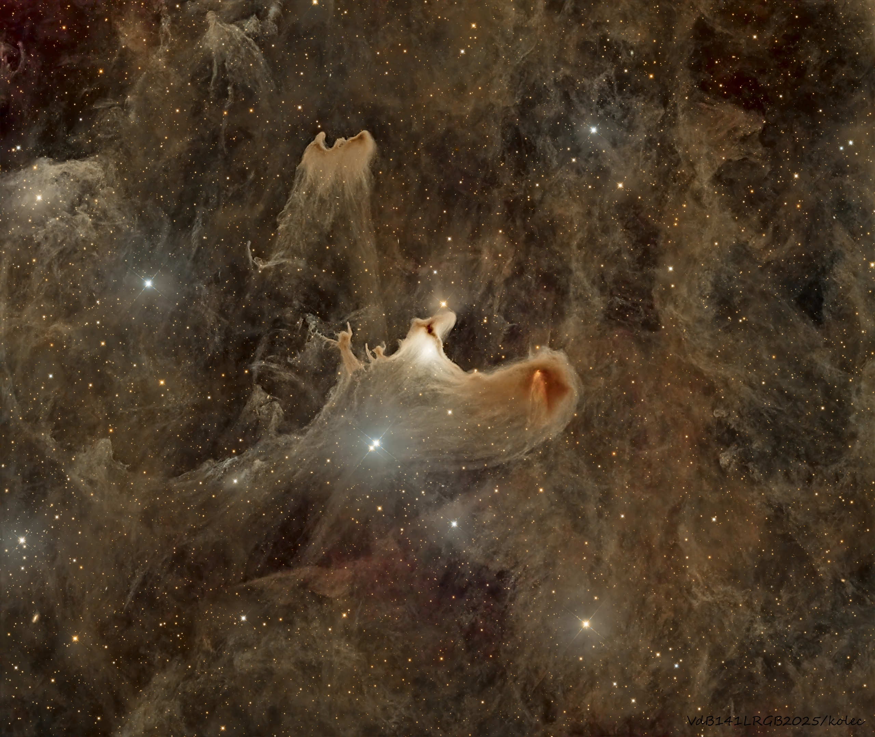
Autor: Pavol Kollarik
Název: VdB141
Místo: Šenkovice, SR
Datum: 21. 1. 2025
Snímač: ASI2600 FLI 16803, LRGB
Optika: ASA N300 MM500, 4 @ 1918mm
Montáž: ddm85
Popis: L: 479x300 ASI, 274x300FLI bin1x1, 146x200sFLI bin2x2, RGB22x300FLI

Vítězné snímky v jednotlivých měsících a další informace si můžete prohlédnout na
http://www.astro.cz/cam/.

Za porotu ČAM Marcel Bělík, Hvězdárna v Úpici.

